II открытый региональный конкурс исследовательских
и проектных работ школьников «Высший пилотаж- Пенза 2020»
Выполнила:
Прилипко Дарья Олеговна,
обучающаяся 11 «И» класса
МБОУ СОШ №66 г. Пензы
имени Виктора Александровича Стукалова

Руководитель:
Небогатиков Дмитрий Михайлович,
учитель физики МБОУ СОШ №66 г. Пензы
имени Виктора Александровича Стукалова

Модель акустического локатора
Пенза 2019

Оглавление

1. Введение 4
2. Изготовление установки 5
3.Принцип работы установки 5
4. Заключение 8
5. Библиографический список 9

Актуальность. Модель акустического локатора поможет при объяснении ученикам темы «Электромагнитные волны». Наглядная модель способствует лучшему усвоению и пониманию материала, так как людям присуще клиповое мышление.
Цель работы: Создание модели акустического локатора для упрощения процесса обучения и наглядного представления законов физики
Задачи, решаемые в данной работе:

- Изучить литературу
- Собрать модель
- Провести опыты с моделью
- Устранить риски

Введение

Обнаружение и точное определение местонахождения объектов с помощью радиоволн называют радиолокацией. Радиолокационная установка — радиолокатор (или радар) — состоит из передающей и приемной частей. В радиолокации используют электрические колебания сверхвысокой частоты (108 — 1011 Гц). Мощный генератор СВЧ связан с антенной, которая излучает остронаправленную волну. В радиолокаторах, работающих на длинах волн порядка 10 см и меньше, такая волна создается антеннами в виде параболических зеркал. Отраженная волна улавливается либо той же излучающей антенной, либо другой приемной антенной. Строгая направленность излучения позволяет говорить о луче радиолокатора. Направление на объект и определяется как направление луча в момент приема отраженного сигнала.
Для определения расстояния до цели применяют импульсный режим излучения. Передатчик посылает импульс за миллионные доли секунды, а промежуток между импульсами примерно в 1000 раз больше. Во время пауз принимаются отраженные волны. Определение расстояния L проводится путем измерения общего времени t прохождения радиоволн до цели и обратно. Это расстояние можно рассчитать по формуле L=ct/2. Так как скорость радиоволн с = 3 • 108 м/с в атмосфере практически постоянна на всем пути луча, то вследствие рассеяния радиоволн до приемника доходит лишь ничтожная часть той энергии, которую излучает передатчик. Потому приемники радиолокаторов усиливают принятый сигнал в миллионы миллионов раз (10¹²).
Таким образом, назначение любой радиолокационной установки заключается в том, чтобы определить время между отправленным сигналом и отраженным.
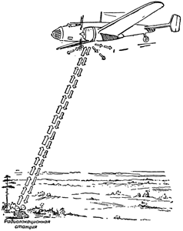
Радиолокатор излучает электромагнитный импульс энергии в направлении самолета Небольшая часть этой энергии отражается самолетом обратно и улавливается радиолокатором. Если известна скорость, с которой распространяется импульс энергии, и промежуток времени между излучаемым и принимаемым импульсами, то расстояние до самолета может быть легко вычислено.

В силу очень большого значения скорости электромагнитной волны, реализовать опыт в школе при объяснении материала по радиолокации очень сложно, так как измерить настолько малый промежуток времени невозможно. Но принцип действия такой установки можно реализовать, если вместо электромагнитного импульса использовать звуковой.
Итак, возникла идея создать установку, которая по сути будет представлять модель радиолокационной установки.

Изготовление установки.

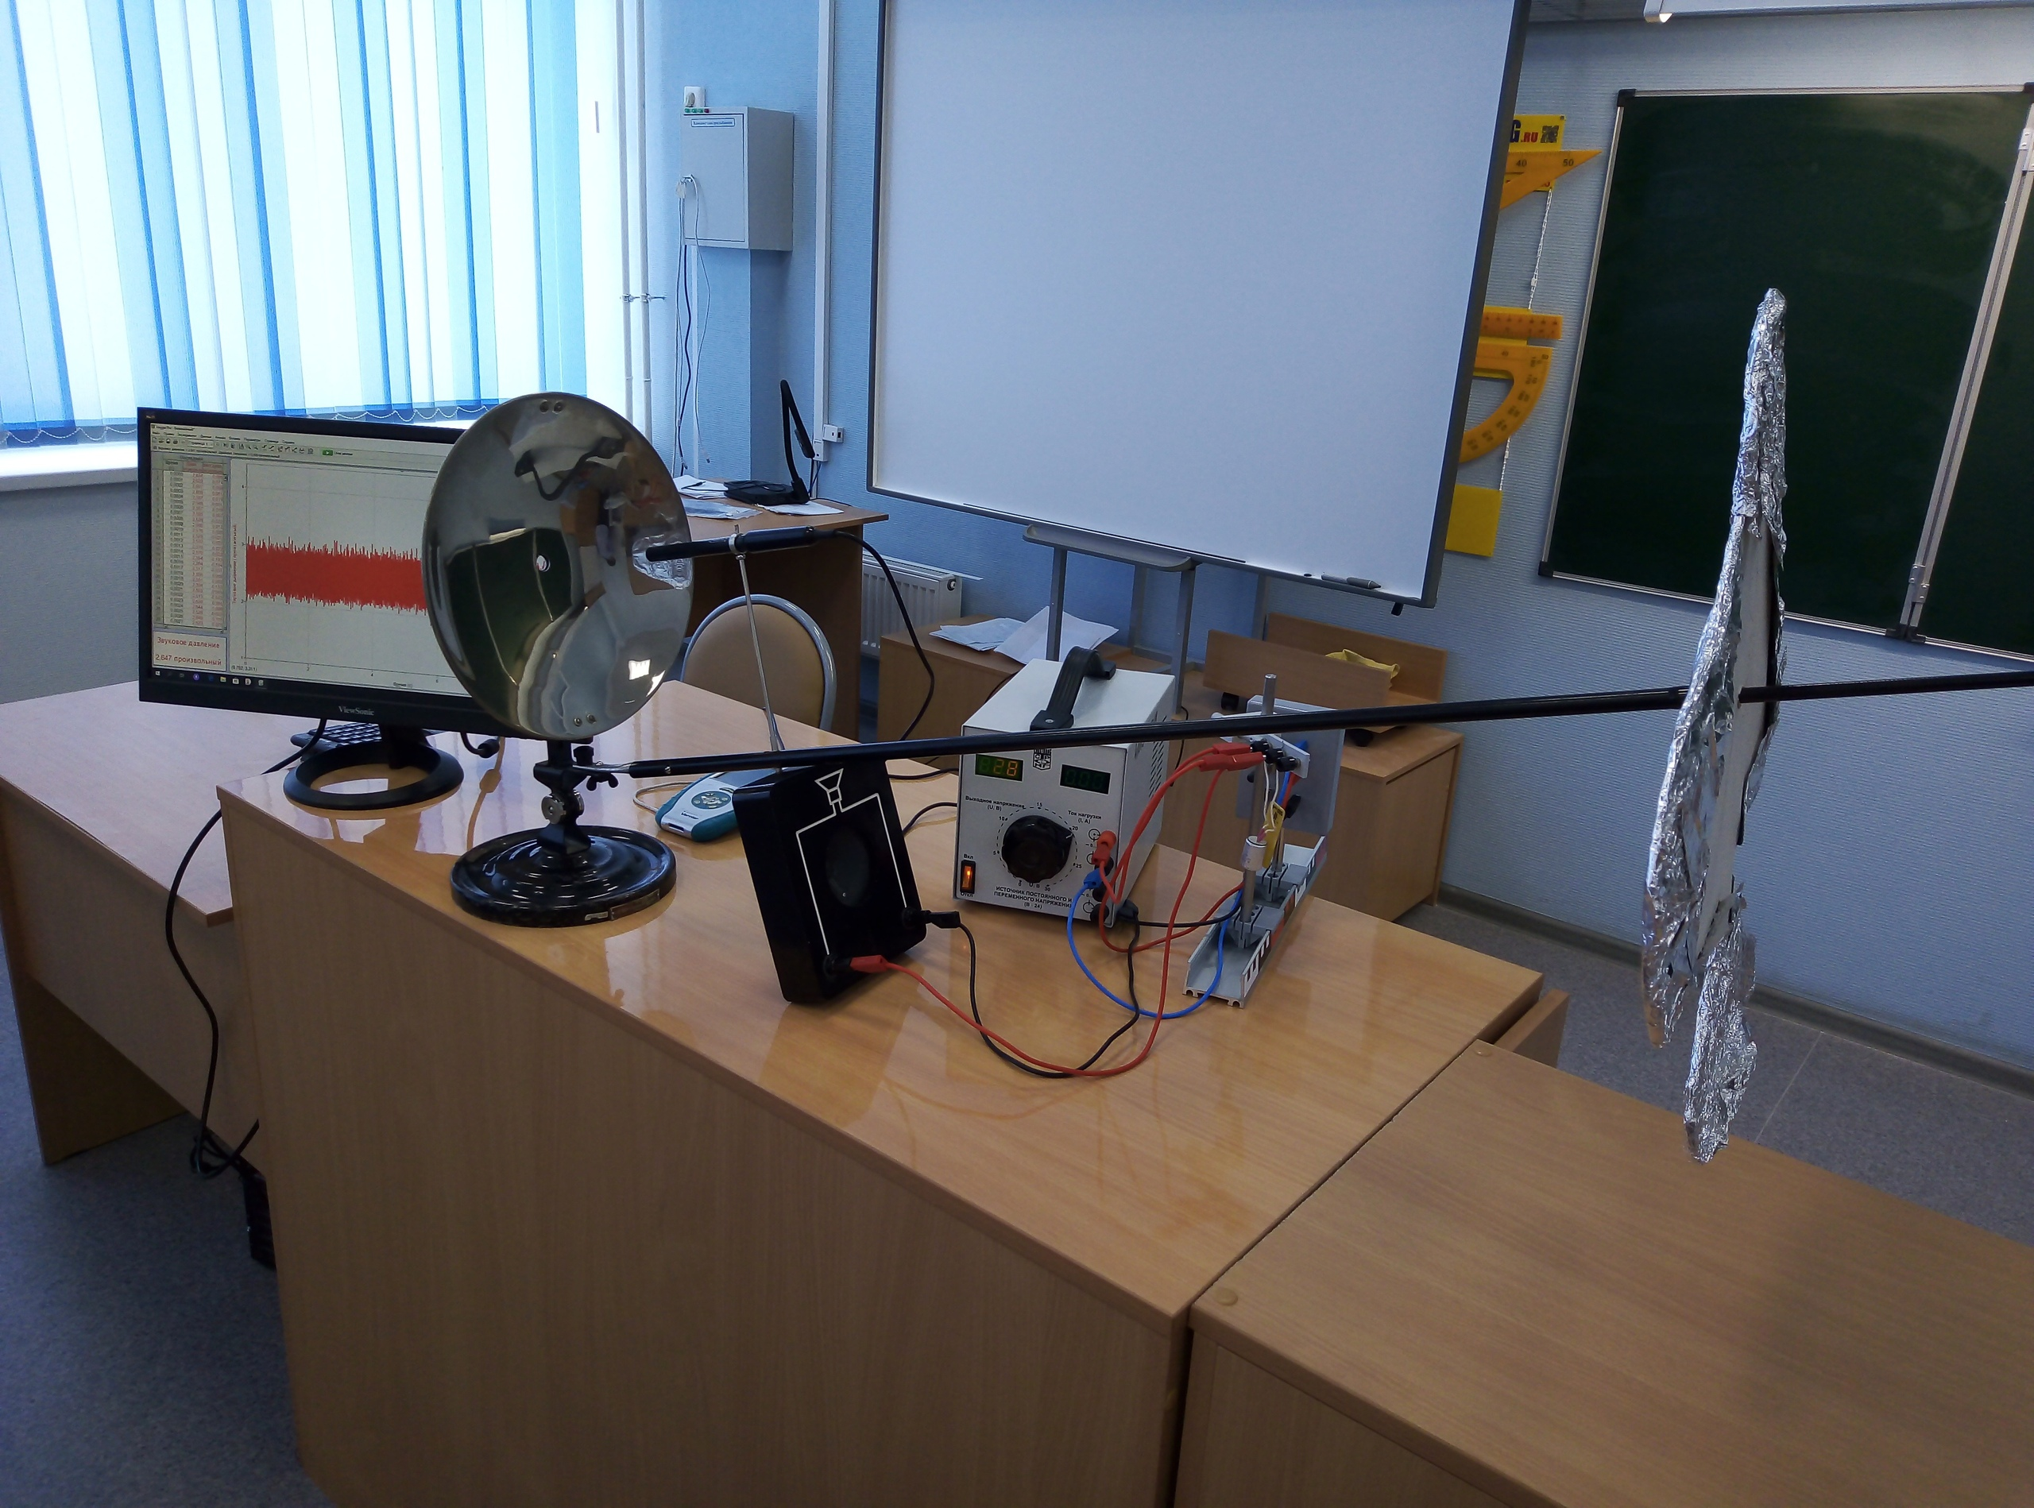В нашу установку (рис 1) входят следующие элементы: параболическое зеркало, передатчик, приемник, цель. Зеркало служит для фокусировки отраженного сигнала от цели. В качестве приемника используется датчик звука (далее микрофон). Микрофон подсоединяется к регистратору сбора данных Lab Quest. Тот в свою очередь подключен к компьютеру, где с
Рис 1

помощью программы Loger Pro регистрируются и обрабатываются полученные данные. Динамик будет играть роль передатчика. Звуковой импульс получается при разрядке конденсатора (рис 2) через динамическую головку. Динамик издает звук виде щелчка. Это и есть имитация электромагнитного импульса. В качестве цели используется макет самолета. Расстояние до цели
Рис 2
можно регулировать.

Принцип работы установки.

Устанавливается цель на произвольном расстоянии от параболического зеркала. Запускается программа Loger Pro на компьютере. Выставляется время эксперимента, например, 5 секунд. Осуществляется запуск сбора данных, в течении которого переключаем двухполюсный переключатель в положение замыкания на динамик. Издается щелчок. Звуковой сигнал попадает на зеркало отражается от него и идет в направлении к цели. Сигнал регистрируется микрофоном. Отраженный от цели сигнал доходит до зеркала, отражается от него и снова регистрируется микрофоном. Сам микрофон находится в точке, называемой фокусом зеркала, в которой отраженные лучи собираются. На экране получаем графическую зависимость амплитуды колебаний звука от времени. Растягивая график во времени определяем два участка с повышенными амплитудами (рис. 3).

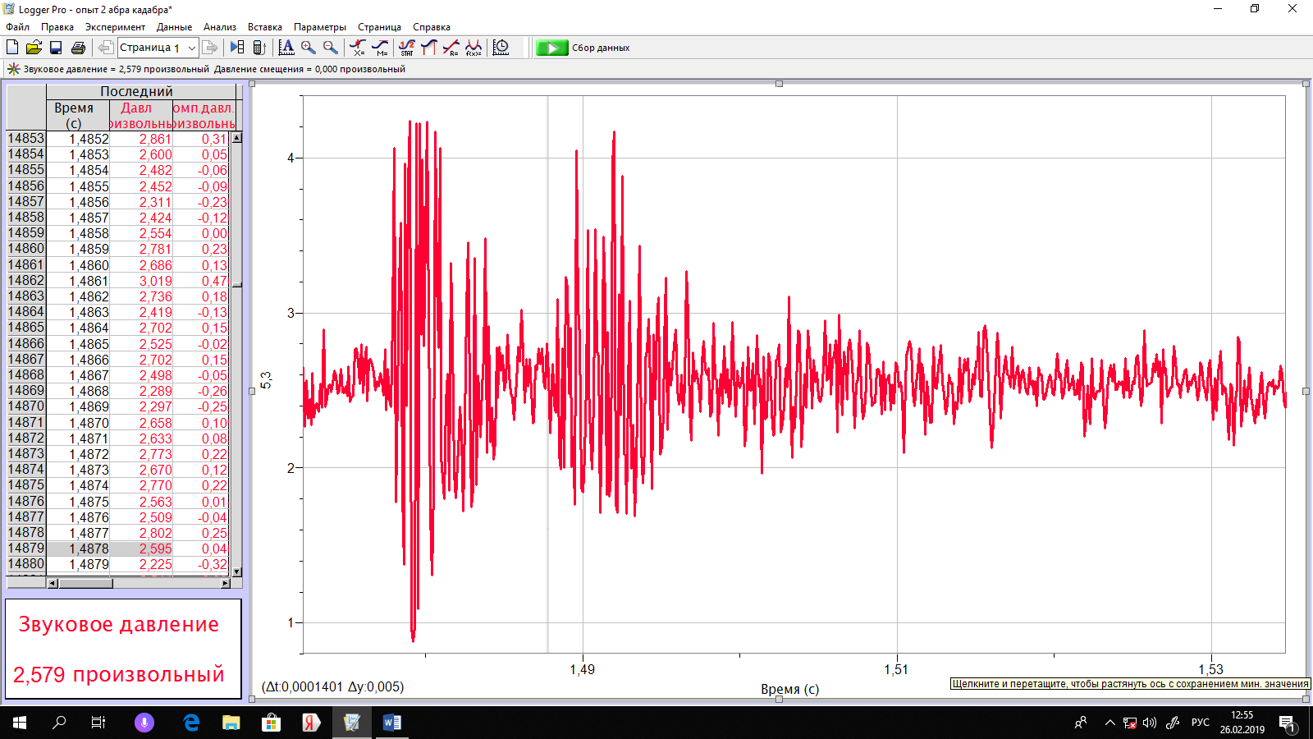
Рис.3
Выделяя участок между двумя максимальными амплитудами звука определяем временной интервал между прямым и отраженным звуковым сигналами (рис 4). Это и есть время, пока сигнал идет до цели и обратно. 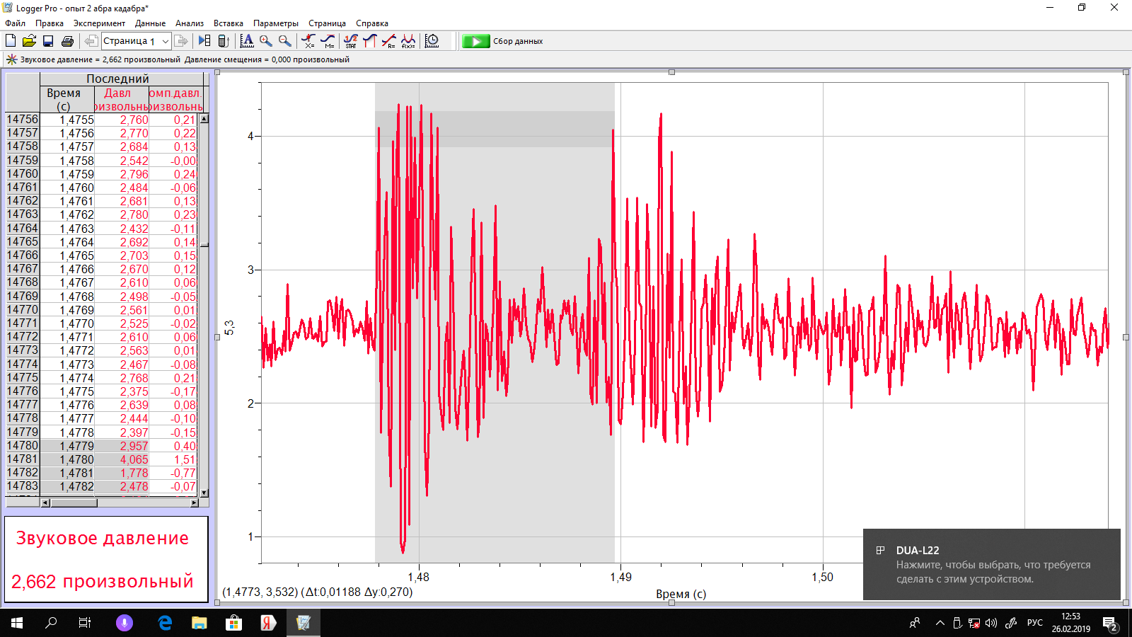
Рис.4

Подставляя значения времени в формулу L=2t/V_{зв} получим искомое расстояние до цели, где V_{зв}, скорость звука в воздухе. В расчете принимаем значение V_{зв} =340 м/с.
Измерив расстояние от зеркала до цели с помощью линейки и сравнивая два результата убеждаемся в том, что данный метод можно использовать для демонстрации принципа работы радиолокационной установки и измерения расстояния от параболической антенны до цели

Заключение

Наблюдать за опытом проводимым учителем, интересно. Проводить его самому интереснее вдвойне (рис. 5). А проводить опыт с прибором, сделанным и сконструированным своими руками, вызывает очень большой интерес у всего класса. В таких опытах легко установить взаимосвязь и сделать вывод как работает данная установка.
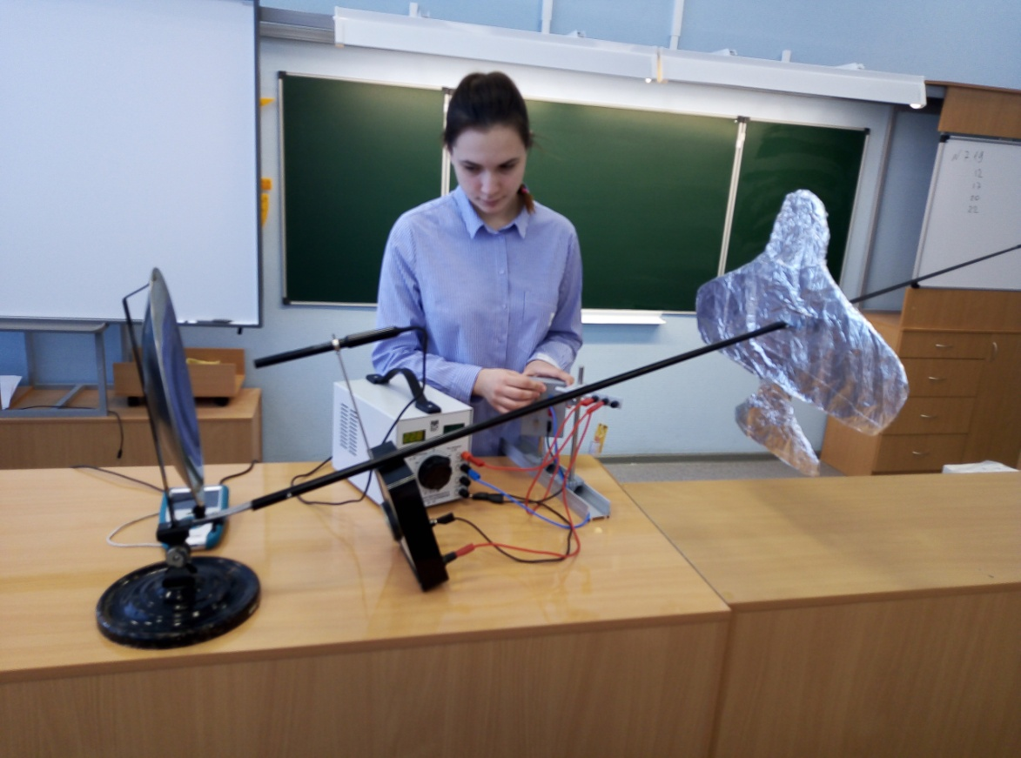
Рис.5
Мы создали установку, с помощью которой можно продемонстрировать принцип действия радиолокатора. Используя программное обеспечение LoggerPro, смогли достоверно проверить работу нашей установки и доказать, состоятельность нашего проекта.

Библиографический список

- Харбенко И.Г. «За пределами слышимого» 2-е издание 1986г.
- Клюкин И.И. «Удивительный мир звука» 2-е издание 1986г.
- Кошкин Н.И. Ширкевич М.Г. «Справочник по элементарной физике» 10-е издание 1988г.
- Васильев Е.В. Тимофеев М.И. «Акустический локатор с высоким разрешением по дальности»

